一．PCL库
官网：http://pointclouds.org/。
安装：（Ubuntu16.04）
sudo add-apt-repository ppa:v-launchpad-jochen-sprickerhof-de/pcl
sudo apt-get update
sudo apt-get install libpcl-dev

二．拼接点云
- 完整代码：
https://github.com/deng-ke/slam-base/tree/master/joinMap。
- 输入：
color/：RGB图像
depth/：深度图像
pose.txt：每幅图对应的相机位姿（$T_{wc}$形式，与公式相反），格式为平移向量加四元数。
$$\left[x,y,z,q_{x},q_{y},q_{z},q_{w}\right]$$
- 过程：
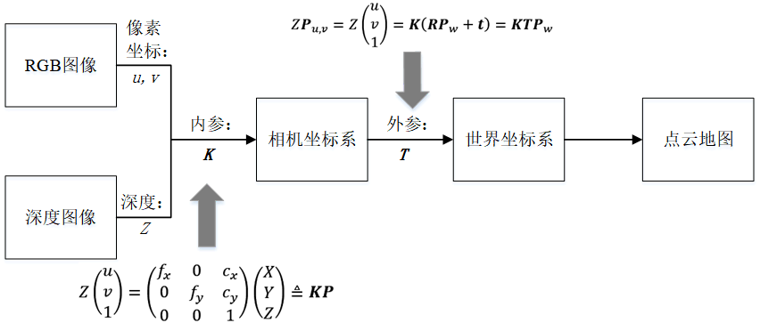

2.1 读入数据
读入RGB、深度图像，直接给定相机内参，读入外参。
/*读入RGB、深度图像，生成外参*/
for ( int i=0; i<5; i++ )
{
boost::format fmt( "./%s/%d.%s" ); //图像文件格式
colorImgs.push_back( cv::imread( (fmt%"color"%(i+1)%"png").str() ));
depthImgs.push_back( cv::imread( (fmt%"depth"%(i+1)%"pgm").str(), -1 )); // 使用-1读取原始图像

double data[7] = {0};
for ( auto& d:data )
fin>>d;
Eigen::Quaterniond q( data[6], data[3], data[4], data[5] );
Eigen::Isometry3d T(q);
T.pretranslate( Eigen::Vector3d( data[0], data[1], data[2] ));
poses.push_back( T );
}
/*相机内参*/
double cx = 325.5;
double cy = 253.5;
double fx = 518.0;
double fy = 519.0;

2.2 转换到相机坐标
根据内参方程（逆向），将像素坐标转换为相机坐标。
point[2] = double(d)/depthScale;
point[0] = (u-cx)*point[2]/fx;
point[1] = (v-cy)*point[2]/fy;

2.3 转换到世界坐标
把相机坐标转换为世界坐标。
Eigen::Vector3d pointWorld = T*point;

2.4 拼接点云（地图）
PointT p ;
p.x = pointWorld[0];
p.y = pointWorld[1];
p.z = pointWorld[2];
p.b = color.data[ v*color.step+u*color.channels() ];
p.g = color.data[ v*color.step+u*color.channels()+1 ];
p.r = color.data[ v*color.step+u*color.channels()+2 ];
pointCloud->points.push_back( p );

2.5 结果
